第三部分 项目说明
本项目内容为验室仪器设备采购，不分包，供应商不得对包内的货物分解后进行响应。供应商所投产品技术性能不应低于采购清单中所列的技术要求。
- 采购清单及技术要求
序号 | 产品名称 | 参数要求 | 数量 | 单位
1 | 学生实验桌 | 两联桌，规格：1400*600*1010，要求：  1、实验桌上部为E1级18mm厚三聚氢铵贴面板，1.5mm厚PVC热胶封边；  2、桌面前沿40*80专用铝合金，一、能增加桌面强度，二、不会脱落。三、美观、经久耐用；  3、桌面后背为全透明玻璃，配玻璃上、下嵌条，左右专用嵌条，保证玻璃牢固、不晃动。中间两人分割、防干扰；  4、实验桌下部左右为25mm厚三聚氢铵板，并与金属底脚相连，使整个桌面增加了牢度、左右不晃动；  5、主机箱前面150mm左右挡板（前面不能拿出电脑主机），左右上、下全部封闭。后背开门使整个主机箱处于封闭状态，但又不影响电脑主机散热及强弱电排线；  6、主机箱后背门特制了钢制百叶窗，透气性好，且不易损坏，门内能安装电脑插座等。电源线、网络线都归纳在内。  样式同附图参考图样 | 120 | 张
2 | 教师实验桌 | 去除学生桌桌面以上屏风，其他材质要求及参数与学生实验桌相同。样式同附图参考图样 | 6 | 张
3 | 实验凳 | 塑钢凳面，凳面直径≥30cm，可升降，不锈钢或铸铁实验凳腿。 | 500 | 个

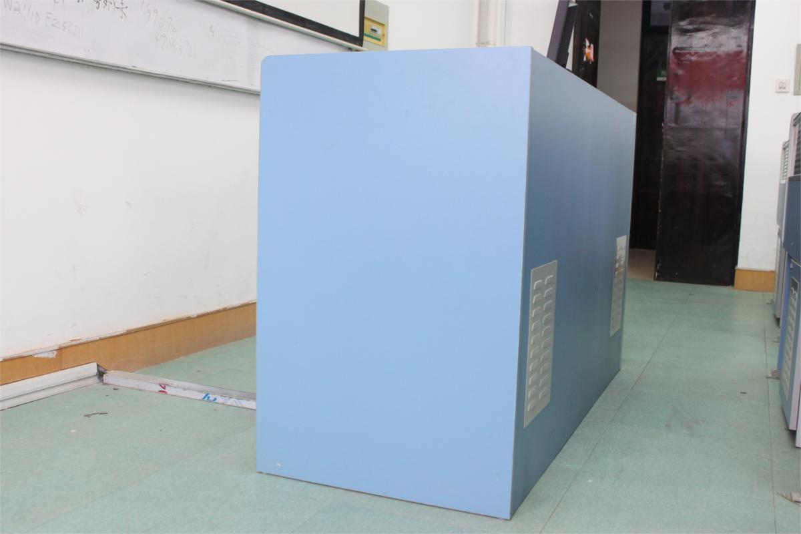
教师桌参考样式
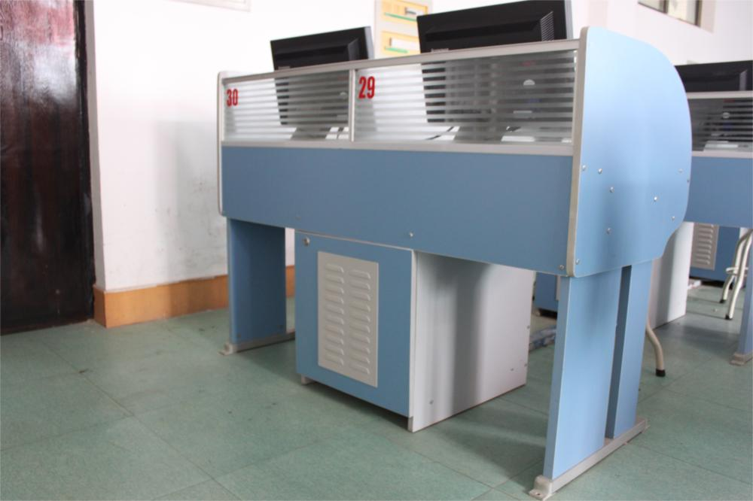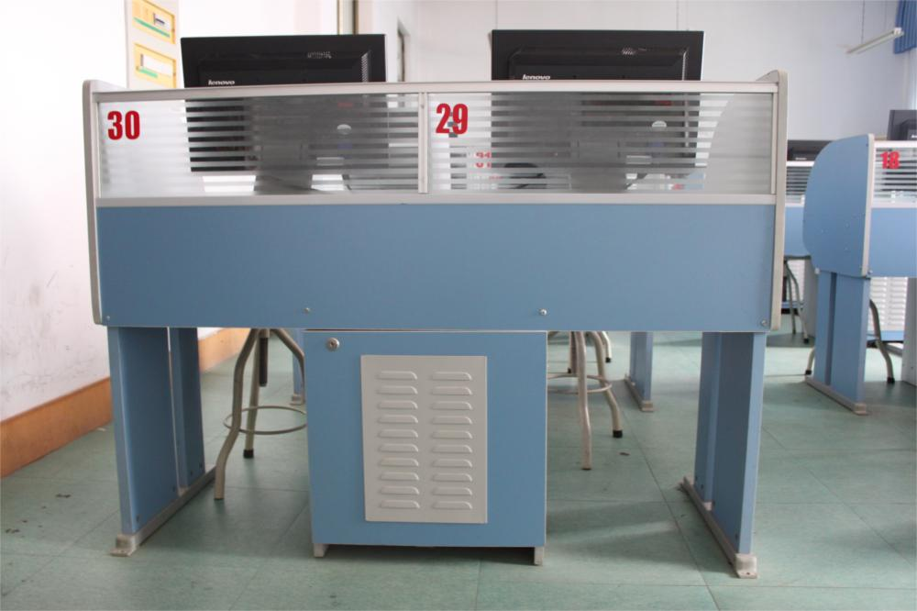
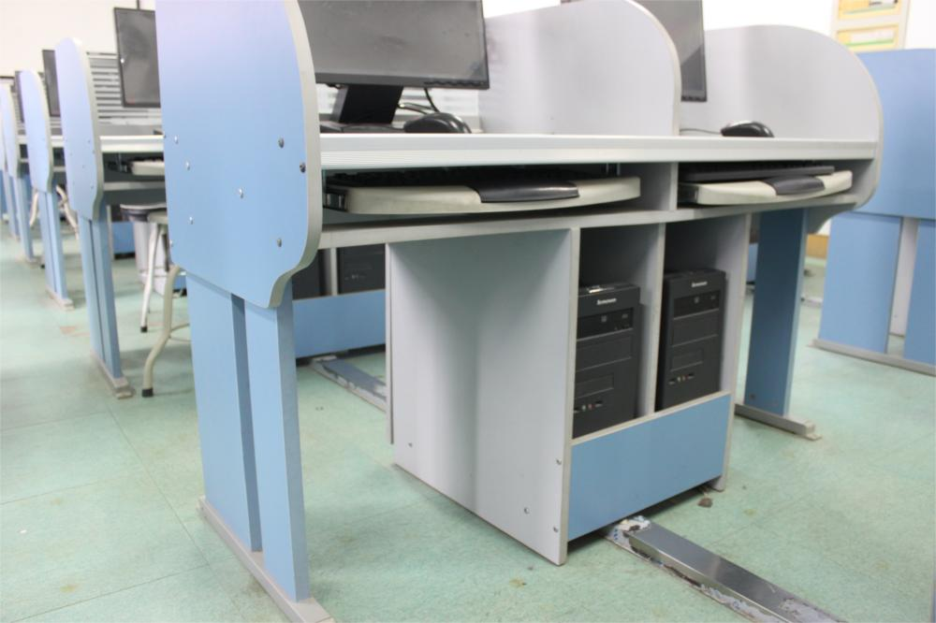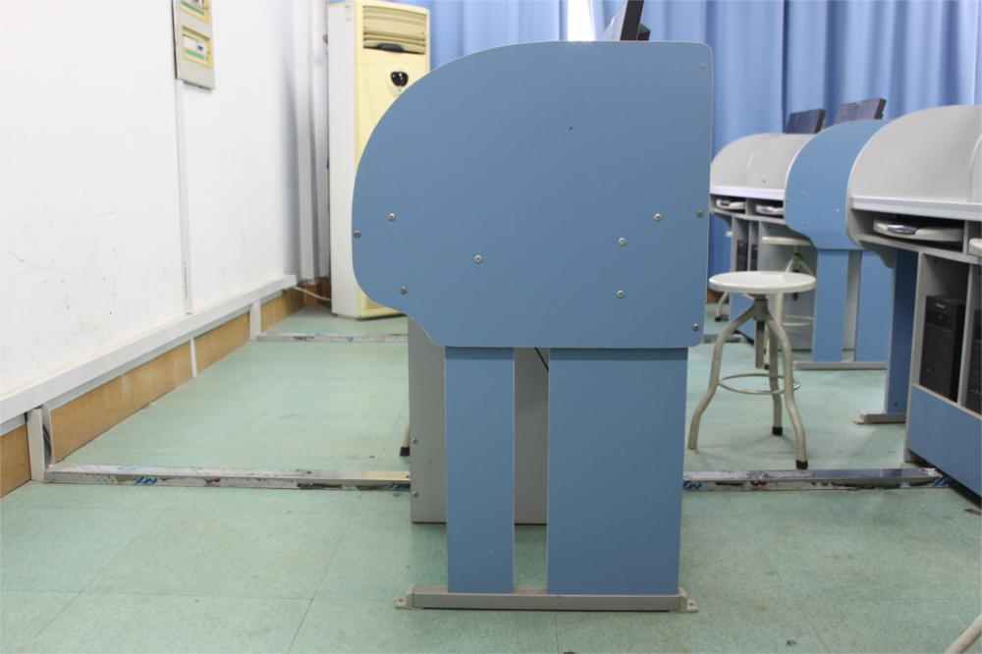
学生桌参考样式

